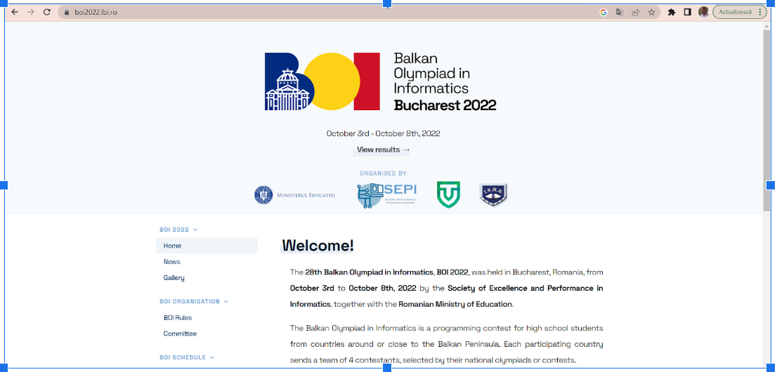

**Romania**

#### **Leaders:**

* Marinel-Paul Șerban
* Livia Magureanu

**Romania 1**

#### **Leaders:**

#### **Students:**

* Alexandru Luchianov
* Luca Perju Verzotti
* Alexandru-Raul Todoran
* Andrei-Robert Ion

**Romania 2**

#### **Leaders:**

#### **Students:**

* Flaviu-Cristian Verde
* Alexandru Peticaru
* Mihnea Andreescu
* Stefan-Constantin Piscu

Site:

<https://boi2022.lbi.ro/>

Poze se găsesc în arhiva personală, pe paginile de facebook, la Marinel.